Поволжская олимпиада по истории искусств
ученики 6-8 классы
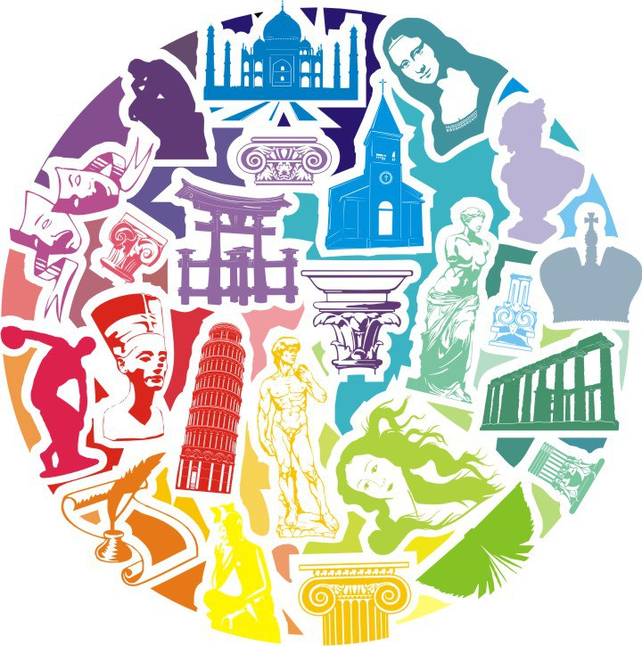

Задание 1.
Испанский художник Хосе Мануэль Баллестер в серии работ под названием «Скрытые пространства» показал, как выглядят классические картины без присутствия людей. По мнению художника, скрытые пространства открывают возможности для иной интерпретации художественного произведения.
1) определите, какие классические картины стали основой для работ Баллестера;
2) напишите полные имена художников и названия картин;
3) напишите, какие персонажи находились на картинах В, Д и Е;
4) опишите расположение персонажей на картинах В, Д и Е;
5) ответьте, какую роль играет пространство в художественных произведениях.

Галерея 1.
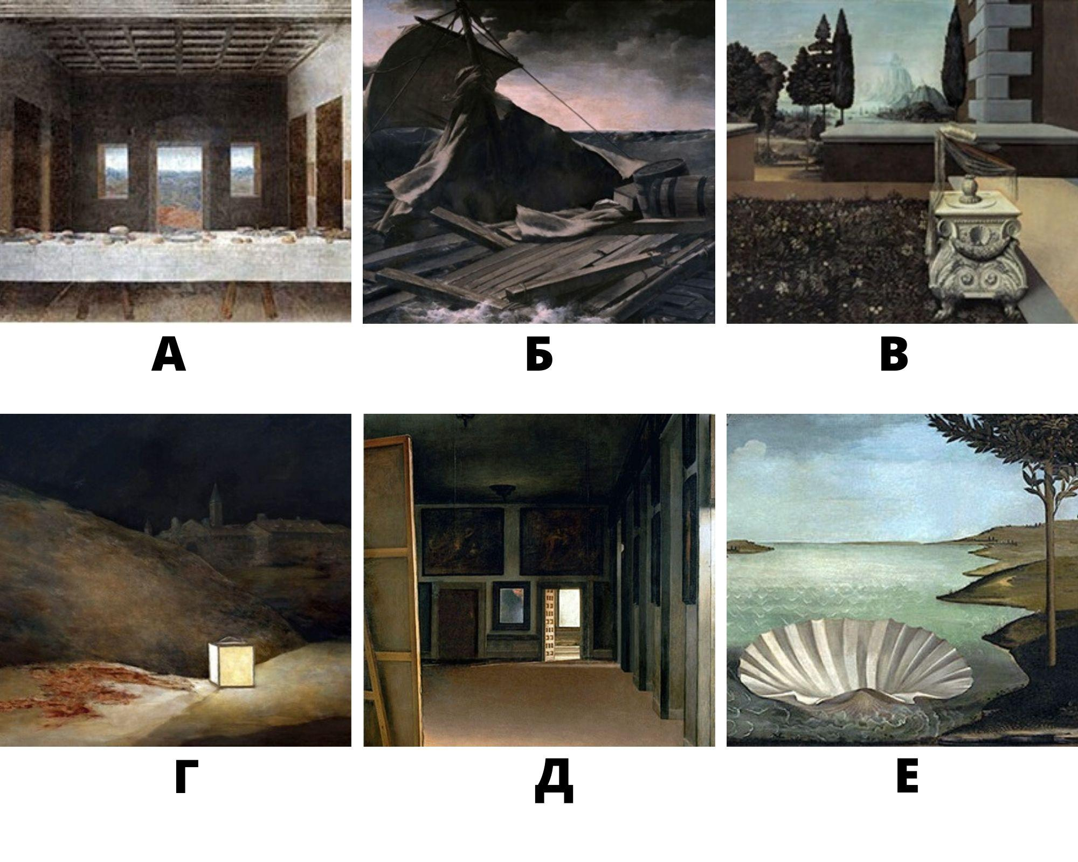

Задание 2.
Даны термины. Распределите данные термины по группам. Основания выделения групп должны быть связаны с историей искусства (например, основание «Все эти термины начинаются на согласную букву» не учитывается).
Термины: аркбутан, гульбище, контрфорс, минарет, имплювий, закомара, нартекс, волюта, фронтон, кокошник, четверик, травея, плинфа, периптер, палаццо, люнет, донжон, кессон, айван, акведук.

Задание 3.
Даны описания известных скульптур Античности. Определите по описанию, о каких произведениях идет речь.
А. Статуя представляет собой фигуру стоящего молодого мужчины, безбородого, с длинными волнистыми волосами, зачесанными вперед и завязанными узлом в виде банта надо лбом, обнаженного, если не считать сандалий на ногах и короткого плаща (хламиды) за спиной; также за спиной изображен колчан. Голова решительно повернута в сторону левой руки, вытянутой во фронтальной плоскости и поддерживающий перекинутый через нее край плаща (сохранилась до середины предплечья); правая рука опущена вниз и чуть согнута в локте (ее кисть утрачена). Вес тела приходится на левую ногу, которая опирается на землю полной стопой. У правой ноги стоит подпорка с рельефным изображением обвивающей ее змеи и ветвей лавра. (Л.И. Таруашвили)
Б. Общий и главный признак греческих шедевров - это, в конечно счете, благородная простота и спокойное величие как в позах, так и в выражении. Подобно глубине моря, которая всегда остается спокойной, хотя бы поверхность и бурлила, точно так же выражение у греческих фигур при любых страстях обнаруживает великую и спокойную душу. Эта душа выражает себя в лице... , и не только в лице, при его сильнейшей муке. Боль, которая сказывается во всех мускулах и жилах и которую, не видя ни лица, ни других частей тела, кроме болезненно втянутого живота, можно почти испытать самому, - эта боль, говорю я, при всем том выражается в лице и в позе без всякой безудержности. (И. Винкельман).
В. Он представлен обнаженным, держащим в левой руке копье. Великолепна пластическая разработка фигуры, построенной на основе контрапоста - объединение в статуе мотивов покоя и движения. Опорной ноге соответствует несущая рука, свободной ноге - спокойно свисающая вдоль туловища. Это взаимное перекрестное соответствие сил в построении тела и называется контрапостом. Благодаря применению данного принципа в статуе гармонически сочетаются внешний порыв и внутренняя устойчивость. Лицо …. прекрасно и невозмутимо. (ГМИИ им. А.С. Пушкина)
Г. Скульптор … - мастер пафоса, сильных страстей. Он представил вакханку, участницу оргиастических действий в честь бога смерти-возрождения Диониса, в порывистом, бурном движении. В правой руке она, вероятно, держала нож, которым закалывала козленка.

Задание 4.
Напишите эссе на тему: «Образ планеты Марс в современном искусстве».
Критерии оценки: соблюдение жанровых требования к эссе (наличие введения, основной части, заключения; наличие логической схемы «тезис-антитезис-синтез»), представление собственной точки зрения, раскрытие проблемы, аргументация собственной позиции.
Объем эссе– до 2-3 страниц машинописного текста в редакторе Word. Шрифт: Times New Roman, кегль - 14, интервал – 1,5. Все поля по 20 мм.

Задание 5.
Соотнесите название художественного произведения, имя автора и стиль
Название художественного произведения | Имя автора | Стиль
Странник над морем туманов | Михаил Александрович Врубель | Супрематизм
Смерть Марата | Казимир Северинович Малевич | Рококо
Демон сидящий | Антуан Ватто | Символизм
Черный квадрат | Каспар Давид Фридрих | Неоклассицизм
Возвращение блудного сына | Жак Луи Давид | Барокко
Жиль | Рембрандт Харменс ван Рейн | Романтизм

Задание 6.
Определите художественное произведение по представленным фрагментам:
Галерея 2.
